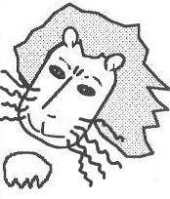
 | 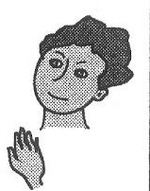 | 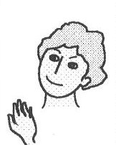 | 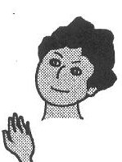 | 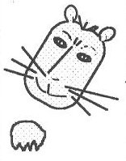
PARTICULARITES | ARTHUR | ZOE | LEON | SERAPHINE | SULTAN
Mon nez est long et forme un museau
Mes oreilles sont arrondies et se situent sur les côtés de ma tête
Mes oreilles sont rondes et se situent sur le dessus de ma tête
Mon nez est retroussé
Ma tête porte des cheveux
Ma tête est entièrement recouverte de poils
Mes cheveux sont clairs
Ma peau est sombre
Mes moustaches sont droites
Mes moustaches sont tordues
Ma main compte cinq doigts
Ma patte est griffue

JE FAIS PARTIE DE L'ESPECE …

